附圖一：系爭專利1主要圖式

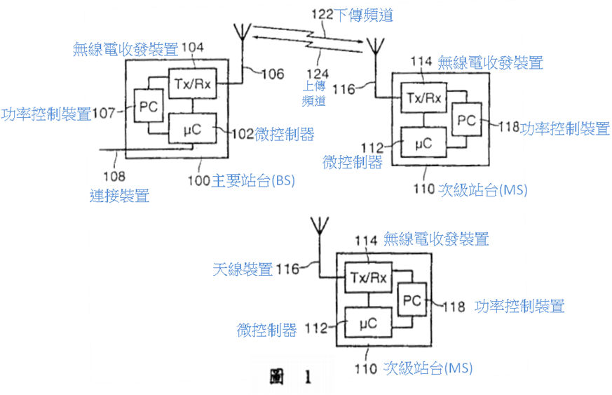
圖1 無線電通訊系統方塊圖

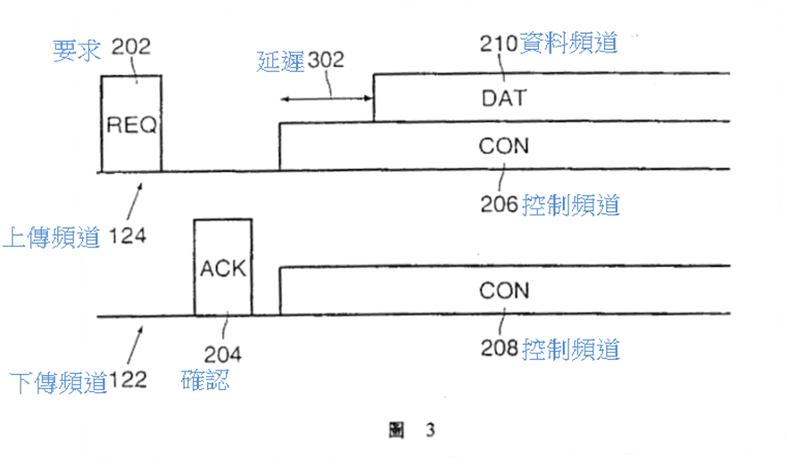
圖3 建立資料傳輸開始延遲的通訊鏈結的結構

附圖二：系爭專利2主要圖式
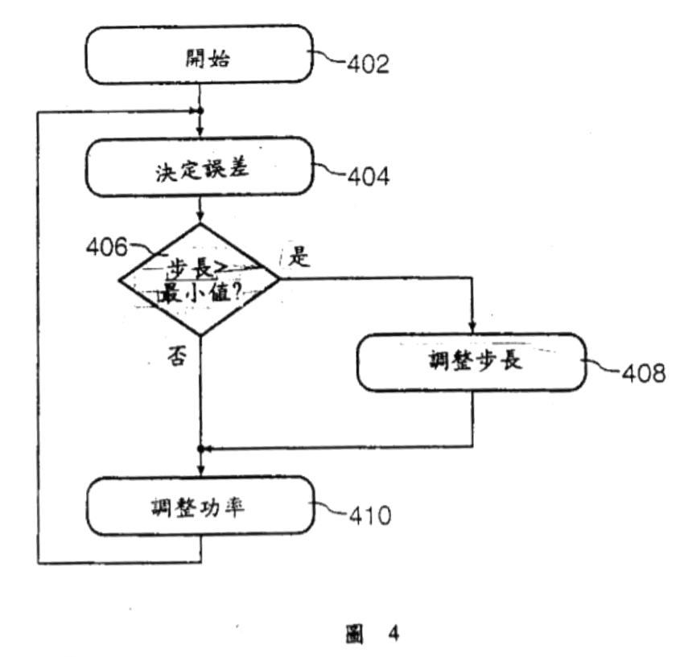
圖4 執行具有可變步長的功率控制方法

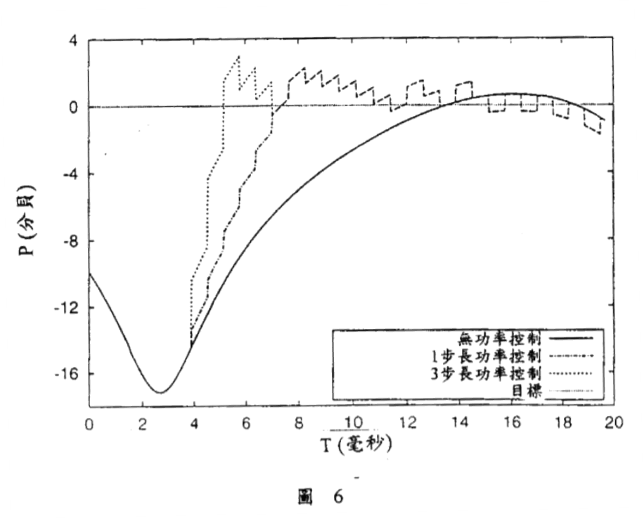
圖6 針對不同可變步長之功率控制結果

附圖三：系爭產品、系爭產品1、系爭產品2之圖片
(一)系爭產品圖
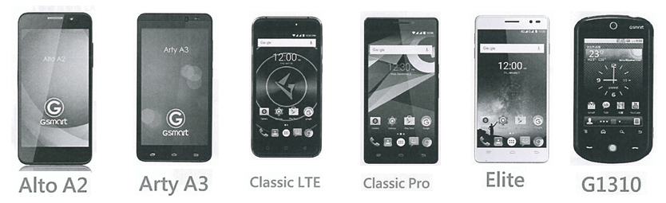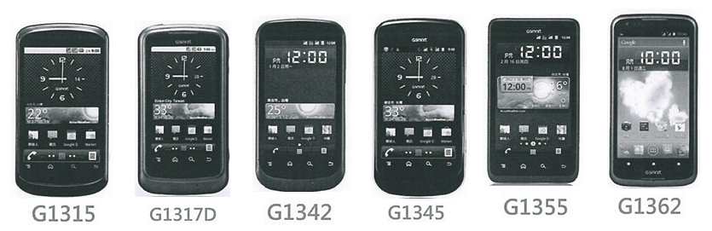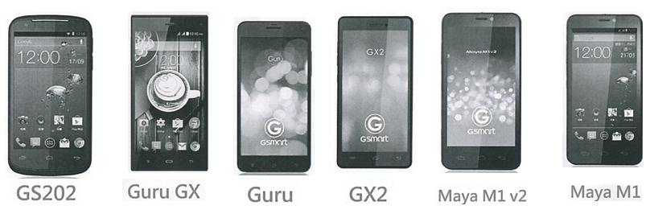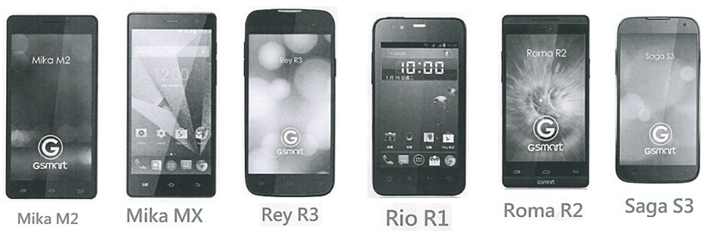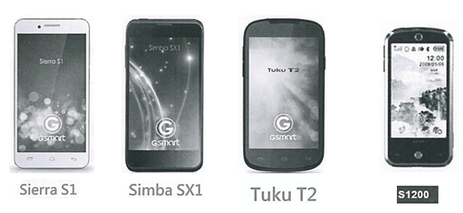

(二)系爭產品1圖
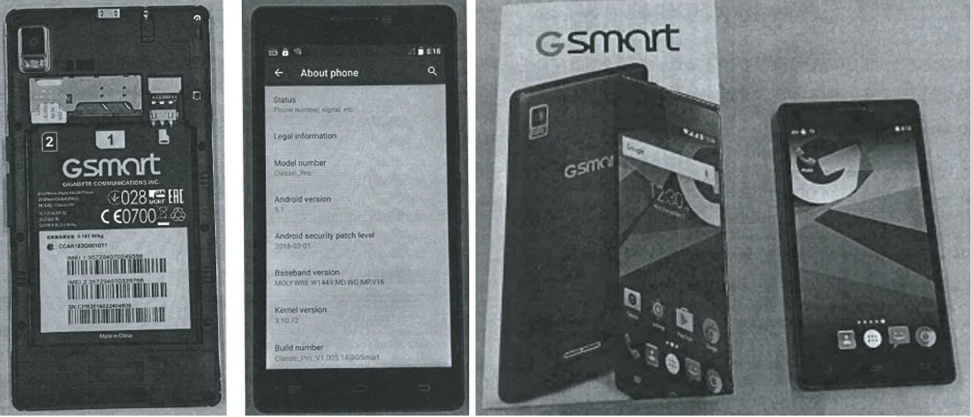

(三)系爭產品2圖
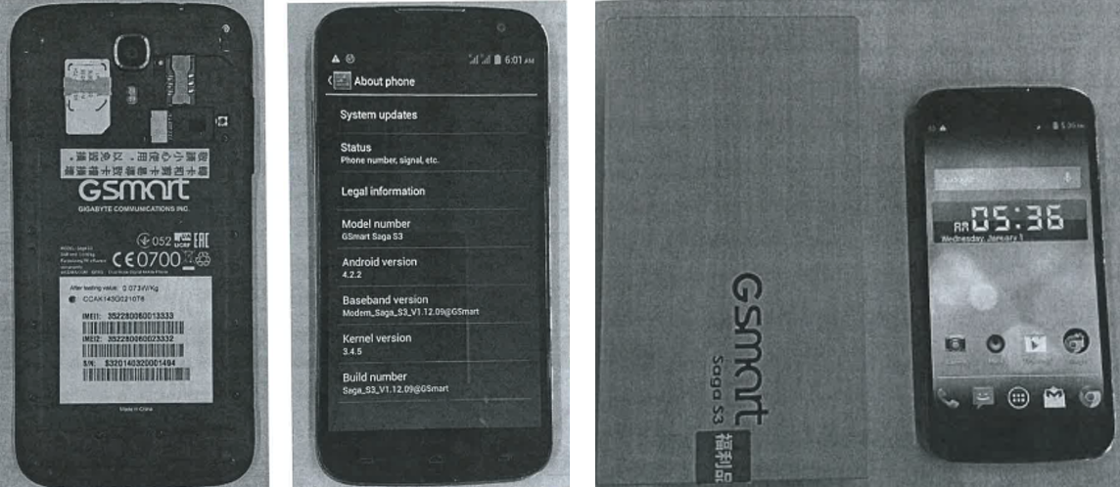

附圖四：被證6主要圖式
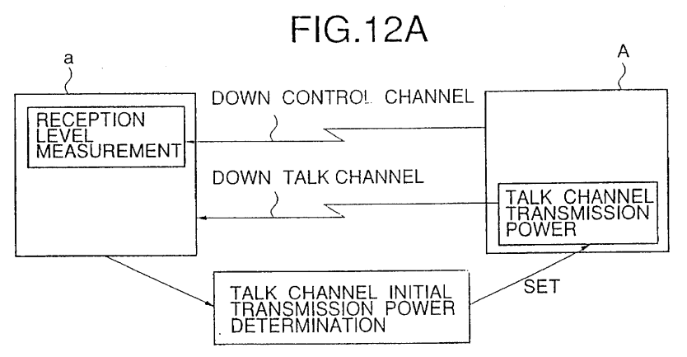

附圖五：被證7主要圖式
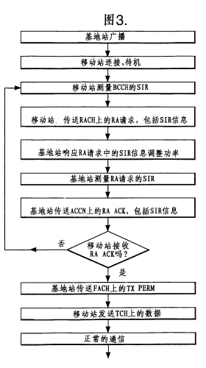
附圖六：被證8主要圖式
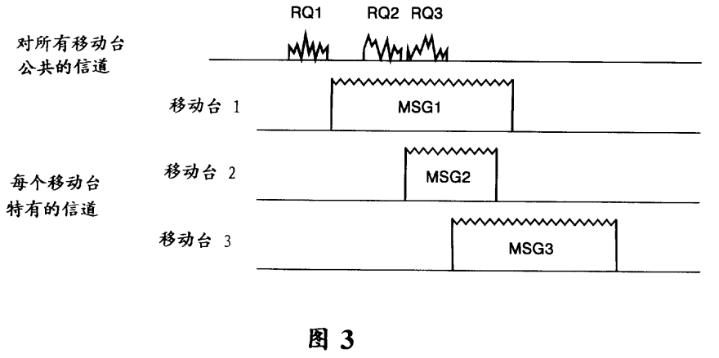
附圖七：被證9主要圖式

附圖八：被證12主要圖式
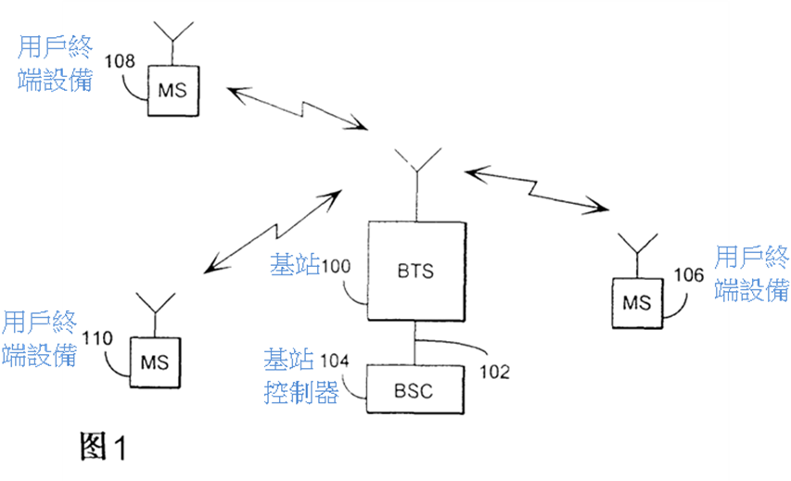
附圖九：被證37主要圖式


